

Федеральное государственное автономное образовательное учреждение высшего образования

«Национальный исследовательский университет ИТМО»

**Отчёт по лабораторной работе 3**

Предмет: БД

Варинат: 19191919

Выполнил**:** студент группы Р3115 Суворов Станислав Денисович

Проверил**:** Райла Мартин

2025

**Задание**

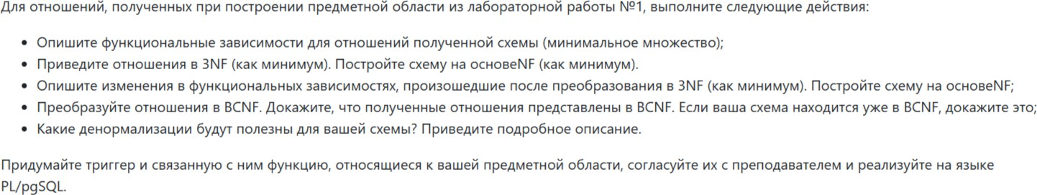

**Даталогическая модель**

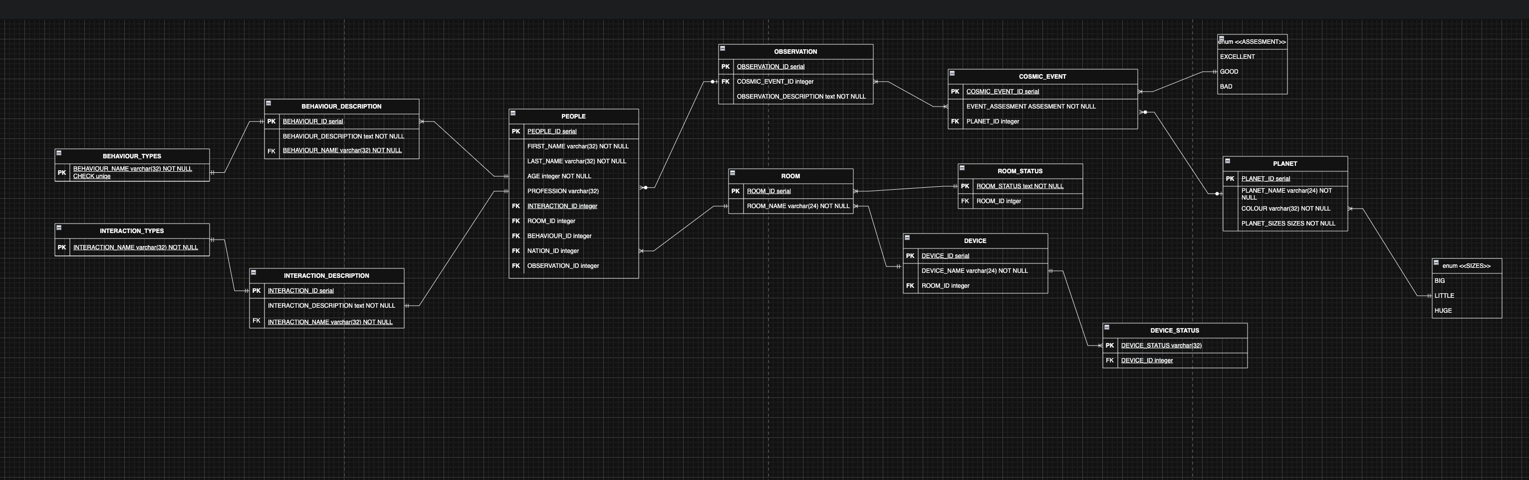

**Описание функциональных зависимостей**

* **PEOPLE_ID → FIRST_NAME**
* **PEOPLE_ID → LAST_NAME**
* **PEOPLE_ID → AGE**
* **PEOPLE_ID → PROFESSION**
* ​
* **PEOPLE_ID → INTERACTION_ID**
* **PEOPLE_ID → ROOM_ID**
* **PEOPLE_ID → BEHAVIOUR_ID**
* **PEOPLE_ID → NATION_ID**
* **PEOPLE_ID → OBSERVATION_ID**

**People**

1НФ: Атрибуты атомарны, не содержат составных значений, также содержит первичный ключ, сущность находится в 1НФ.

2НФ: Нет составного PK, поэтому неключевые атрибуты находятся в полной завсисимости от PK, и таблица уже находится в 1НФ => таблица находится в 2НФ.

3НФ: Отсутсивуют транзитивные зависимости => таблица находится в 3НФ.

НФБК: Соблюдается тк, в нашей таблице суперключом является PEOPLE_ID – от него идут все функциональные зависимости, таблица находится в НФБК.

**Behaviour_Types**

PK Behaviour_name

1НФ: Атрибут атомарен, не содержит составных значений, первичный ключ есть. Таблица находится в 1НФ

2НФ: нет составного PK, поэтому неключевые атрибуты находятся в полной завсисимости от PK.

Находится в 2НФ.

3НФ: Тк не содержит неключевых атрибутов значит нет транзитивных зависимостей. Находится в 3НФ.

НФБК: Такая же причина

**INTERACTION_TYPES**

PK INTERACTION_NAME

1НФ: Атрибут атомарен, не содержит составных значений, первичный ключ есть. Таблица находится в 1НФ

2НФ: Нет составного PK, поэтому неключевые атрибуты находятся в полной зависимости от PK. Находится в 2НФ

3НФ: Тк не содержит неключевых атрибутов значит нет транзитивных зависимостей. Находится в 3НФ.

НФБК: Такая же причина

Behaviours_Description

Функциональные зависимости

* BEHAVIOUR_ID → BEHAVIOUR_DESCRIPTION
* BEHAVIOUR_ID → BEHAVIOUR_NAME

1НФ: Атрибуты атомарны, не содержат составных значений, есть первичный ключ. Находится в 1НФ.

2НФ: Нет составного PK, поэтому неключевые атрибуты находятся в полной завсисимости от PK Находится в 2НФ.

3НФ: Нет связи между атрибутами, каждый зависит только от ID. Следовательно транзитивных зависимостей – нет. Таблица в 3НФ

НФБК: Соблюдается тк. нет зависимостей где ID не ключ.

**INTERACTION_DESCRIPTION**

* INTERACTION_ID → INTERACTION _DESCRIPTION
* INTERACTION_ID → INTERACTION _NAME

1НФ: Атрибуты атомарны, не содержат составных значений, есть первичный ключ. Находится в 1НФ.

2НФ: Нет составного PK, поэтому неключевые атрибуты находятся в полной завсисимости от PK Находится в 2НФ.

3НФ: Нет связи между атрибутами, каждый зависит только от ID. Следовательно транзитивных зависимостей – нет. Таблица в 3НФ

НФБК: Соблюдается тк. нет зависимостей где ID не ключ.

OBSERVATION

* OBSERVATION_ID → COSMIC_EVENT_ID
* OBSERVATION_ID → OBSERVATION_DESCRIPTION
* **1НФ:** Атрибуты атомарны. Не содержат составных значений, есть PK. Находится в 1НФ**.**
* **2НФ:** PK простой. Неключевые атрибуты полностью зависят от него. **.** Находится в 2НФ.
* **3НФ:** Неключевые атрибуты зависят только от PK. Нет зависимостей между неключевыми атрибутами. Следовательно, транзитивных зависимостей нет. Таблица в 3НФ.
* **НФБК:** Соблюдается тк. нет зависимостей где ID не ключ.

Cosmic_Event

* COSMIC_EVENT_ID → COSMIC_EVENT_ASSESSMENT
* COSMIC_EVENT_ID → PLANET_ID
* COSMIC_EVENT_ID → PLANET_ID → COSMIC_EVENT_ASSESSMENT

1НФ: Атрибуты атомарны. Не содержат составных значений, есть PK. Находится в 1НФ 2НФ: PK простой. Неключевые атрибуты полностью зависят от него. **.** Находится в 2НФ. 3НФ: Есть транзитивная зависимость.

НФБК: не в 3НФ соответственно не НФБК

ROOM

1. ROOM_ID → ROOM_NAME

1НФ: Атрибуты атомарны. Не содержат составных значений, есть PK. Находится в 1НФ 2НФ: PK простой. Неключевые атрибуты полностью зависят от него. **.** Находится в 2НФ. 3НФ: Отсутсвуют транзитивные зависимости.

НФБК: Соблюдается тк. нет зависимостей где ID не ключ.

ROOM_STATUS

1. ROOM_STATUS → ROOM_ID

1НФ: Атрибуты атомарны. Не содержат составных значений, есть PK. Находится в 1НФ 2НФ: PK простой. Неключевые атрибуты полностью зависят от него. **.** Находится в 2НФ. 3НФ: Отсутсвуют транзитивные зависимости.

НФБК: Соблюдается тк. нет зависимостей где ID не ключ.

PLANET

* PLANET_ID → PLANET_NAME
* PLANET_ID → COLOUR
* PLANET_ID → PLANET_SIZES

1НФ: Все атрибуты являются атомарными. Они содержат одиночные, неделимые значения. enum также является атомарным

2НФ: Нет составного PK, поэтому неключевые атрибуты находятся в полной завсисимости от PK.

3НФ: Отсутствуют транзитивные зависимости.

НФБК: Соблюдается тк. нет зависимостей где ID не ключ.

Device

* DEVICE_ID → DEVICE_NAME
* DEVICE_ID → ROOM_ID
* DEVICE_ID → ROOM_ID → DEVICE_NAME

1НФ: Все атрибуты являются атомарными. Они содержат одиночные, неделимые значения. enum также является атомарным

2НФ: Нет составного PK, поэтому неключевые атрибуты находятся в полной завсисимости от PK.

3НФ: Есть транзитивная зависимость. НФБК: не в 3НФ соответственно не НФБК

Device_Status

* + DEVICE_STATUS → DEVICE_ID

1НФ: Все атрибуты являются атомарными. Они содержат одиночные, неделимые значения. enum также является атомарным

2НФ: Нет составного PK, поэтому неключевые атрибуты находятся в полной завсисимости от PK.

3НФ: Отсутствуют транзитивные зависимости.

НФБК: Соблюдается тк. нет зависимостей где ID не ключ.

**Денормализация** В целом мы можем ускорить запросы к таблице DEVICE Путем включения DEVICE_NAME в DEVICE

Не нужен будет join

**Триггер**

**Сложный триггер созданный по мотивам задания из ЕГЭ по информатике про игру в камушки: Триггер проводит учет победителя**

**CREATE TABLE GameSessions (**

**game_session_id SERIAL PRIMARY KEY,**

**game_winning INTEGER,**

**current_game_status VARCHAR(32),**

**number_of_stone INTEGER**

**);**

**CREATE TABLE Moves (**

**move_id SERIAL PRIMARY KEY,**

**game_session_id INTEGER REFERENCES GameSessions(game_session_id),**

**player_name VARCHAR(32),**

**add_of_stones INTEGER,**

**stones_after_move INTEGER**

**);**

**CREATE OR REPLACE FUNCTION check_game_winner()**

**RETURNS TRIGGER AS $$**

**DECLARE**

**game_winning_threshold INTEGER;**

**current_status VARCHAR(32);**

**curr_number_of_stone INTEGER;**

**total_stones INTEGER;**

**BEGIN**

**SELECT game_winning, current_game_status, number_of_stone**

**INTO game_winning_threshold, current_status, curr_number_of_stone**

**FROM GameSessions**

**WHERE game_session_id = NEW.game_session_id;**

**SELECT COALESCE(SUM(add_of_stones), 0)**

**INTO total_stones**

**FROM Moves**

**WHERE game_session_id = NEW.game_session_id;**

**total_stones := total_stones + NEW.add_of_stones;**

**NEW.stones_after_move := total_stones;**

**IF current_status = 'We play' AND total_stones >= game_winning_threshold THEN**

**UPDATE GameSessions**

**SET current_game_status =**

**CASE NEW.player_name**

**WHEN 'Petya' THEN 'Petya_win'**

**WHEN 'Vanya' THEN 'Vanya_win'**

**ELSE 'Error'**

**END**

**WHERE game_session_id = NEW.game_session_id;**

**END IF;**

**RETURN NEW;**

**END;**

**$$ LANGUAGE plpgsql;**

**CREATE TRIGGER trg_check_game_winner**

**BEFORE INSERT ON Moves**

**FOR EACH ROW**

**EXECUTE FUNCTION check_game_winner();**

**Вывод**

Я изучил нормализацию бд, проанализировал отношения моей модели, определил их НФ. Написал триггер.